**信息学院 软件2003班**

**JavaScript前端框架应用**

**课程设计说明书**

**姓 名：郭欣伟**

# 项目概述

## 1.1 华为商城项目简介

华为商城的初始版本实现以下功能：

* 首页模块
  + 轮播图
  + 秒杀
  + 限时购

## 1.2 项目目录

* 首页
  + 轮播图
  + 秒杀分区
    - 限时秒杀
    - 品类秒杀
  + 限时购分区

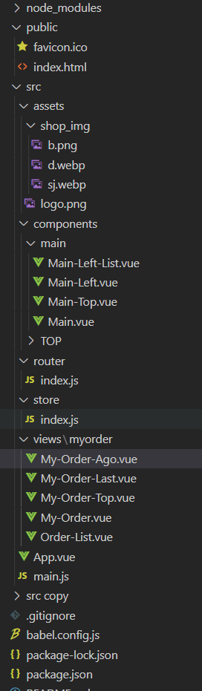

# 功能实现

## 2.1 轮播模块功能

### 2.1.1 轮播用例描述

轮播功能的用例描述如表2-1所示。

表2-1 轮播描述

|  |
| --- |
| 用例名称：商品轮播 |
| 用例标示编号：01 |
| 效果说明：商品宣传图自动轮播 |
| 技术要点：   1. 通过v-for标签展示不同的商品宣传图 2. 用过v-on（事件处理器）实现切换按钮的功能 |

### 运行效果图

轮播功能的运行效果图。

点击按钮切换

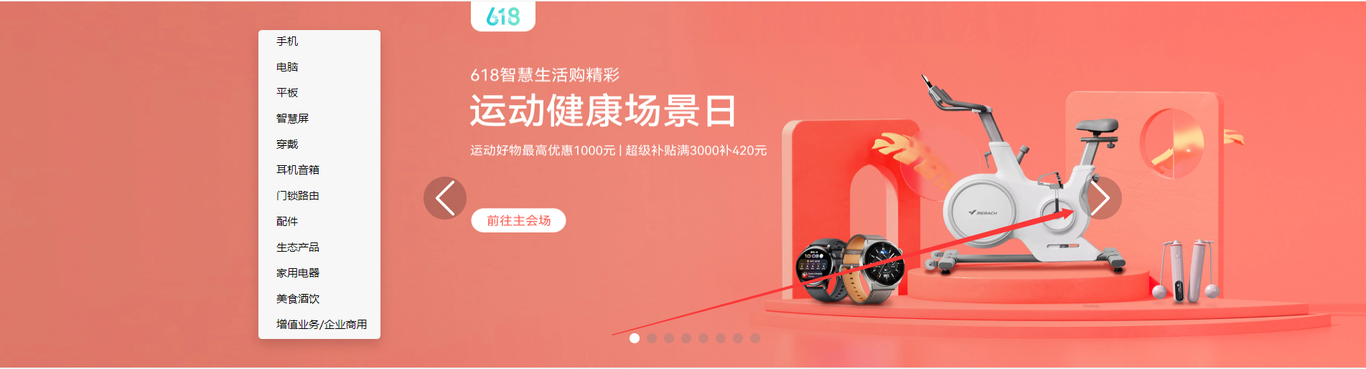

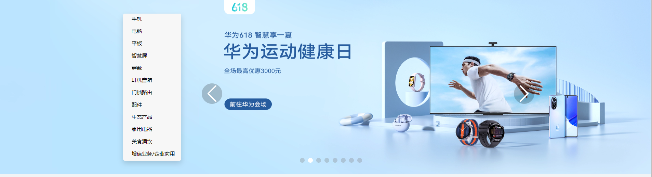

## 2.2 秒杀模块功能

### 2.2.2 秒杀用例描述

秒杀功能的用例描述如表2-2所示。

表2-2 秒杀描述

|  |
| --- |
| 用例名称：秒杀 |
| 用例标示编号：02 |
| 效果说明：实现秒杀内容的展示以及跳转、二级分类 |
| 技术要点：  1.使用v-for标签展示不同的商品图片以及信息  2.使用通过路由实现页面的切换  3. 使用组件将页面中可重用的、局部的css样式、js交互、html结构“封装起来”,实现代码（页面中的局部的结构）的重用。 |

### 运行效果图

秒杀功能的运行效果图。

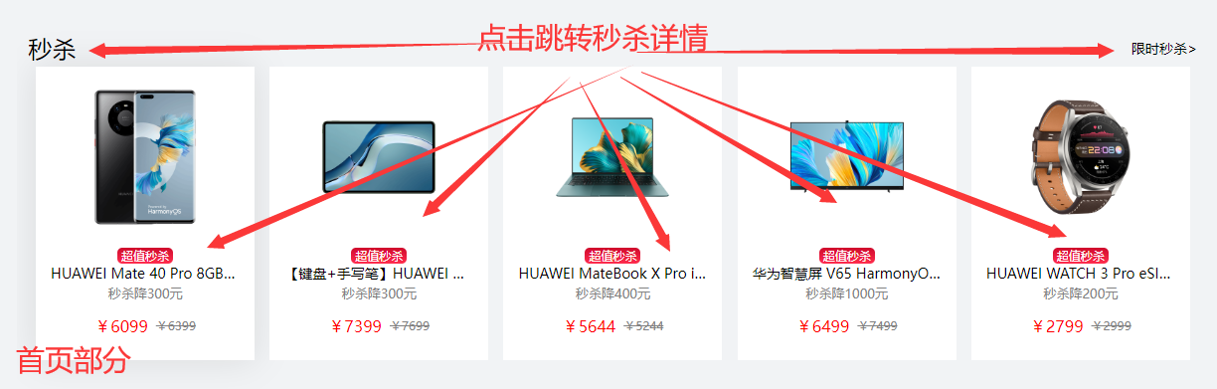

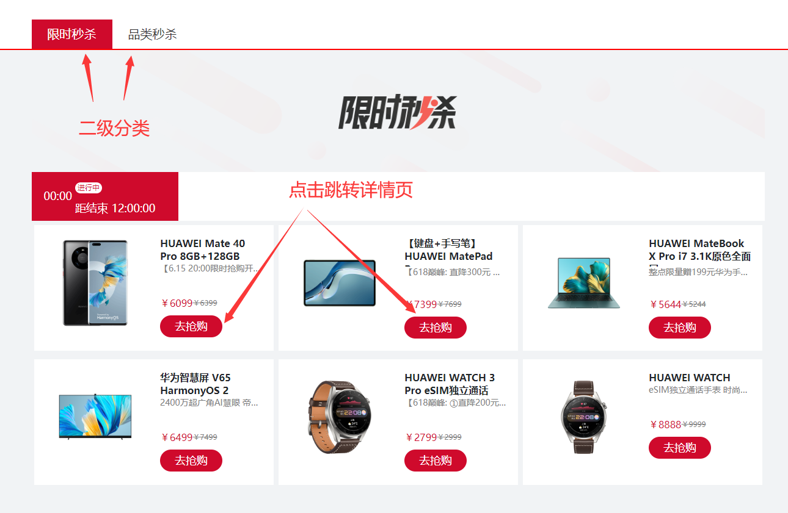

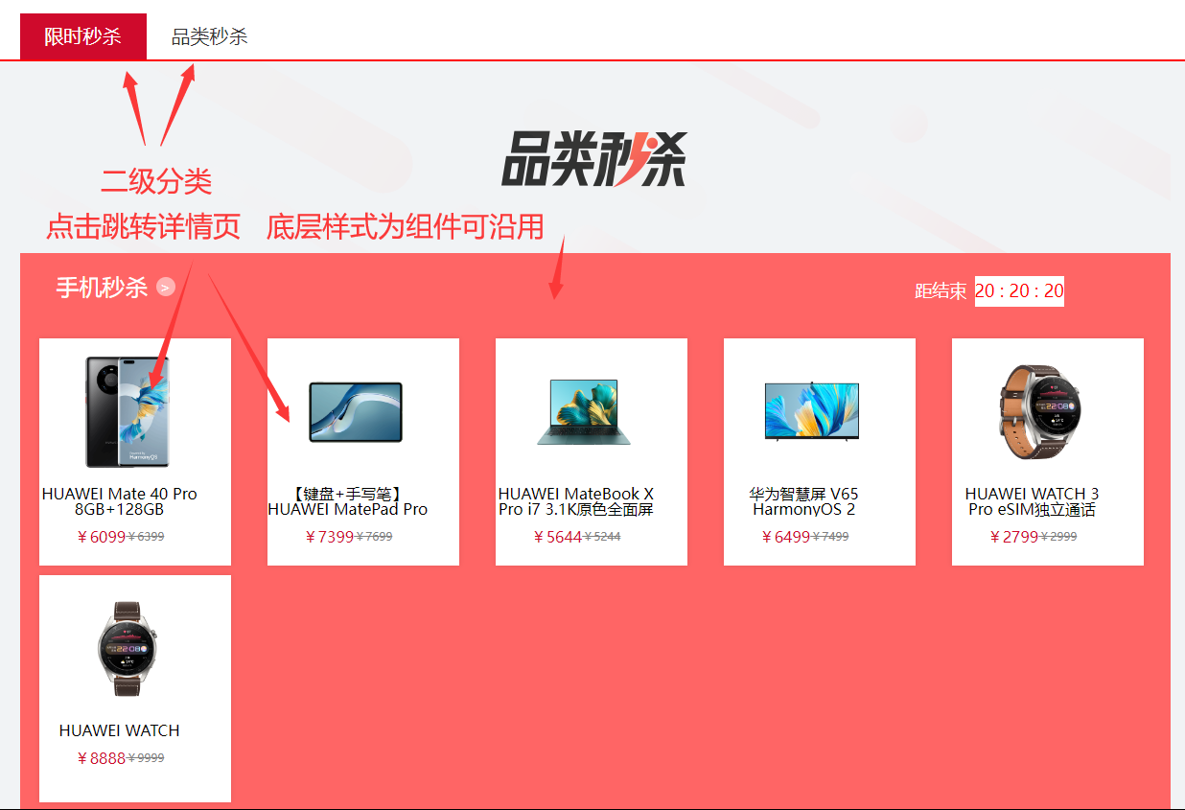

## 2.3 限时购模块功能

### 2.3.1 限时购用例描述

限时购功能的用例描述如表2-3所示。

表2-3 限时购描述

|  |
| --- |
| 用例名称：限时购 |
| 用例标示编号：03 |
| 效果说明：实现限时购内容的展示以及跳转 |
| 技术要点：  1.使用v-for标签展示不同的商品图片以及信息  2.使用通过路由实现页面的切换  3. 使用组件将页面中可重用的、局部的css样式、js交互、html结构“封装起来”,实现代码（页面中的局部的结构）的重用。 |

### 运行效果图

限时购功能的运行效果图。

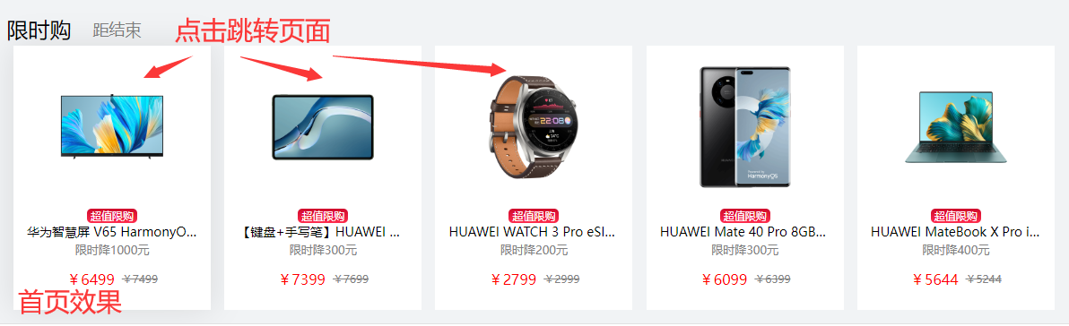

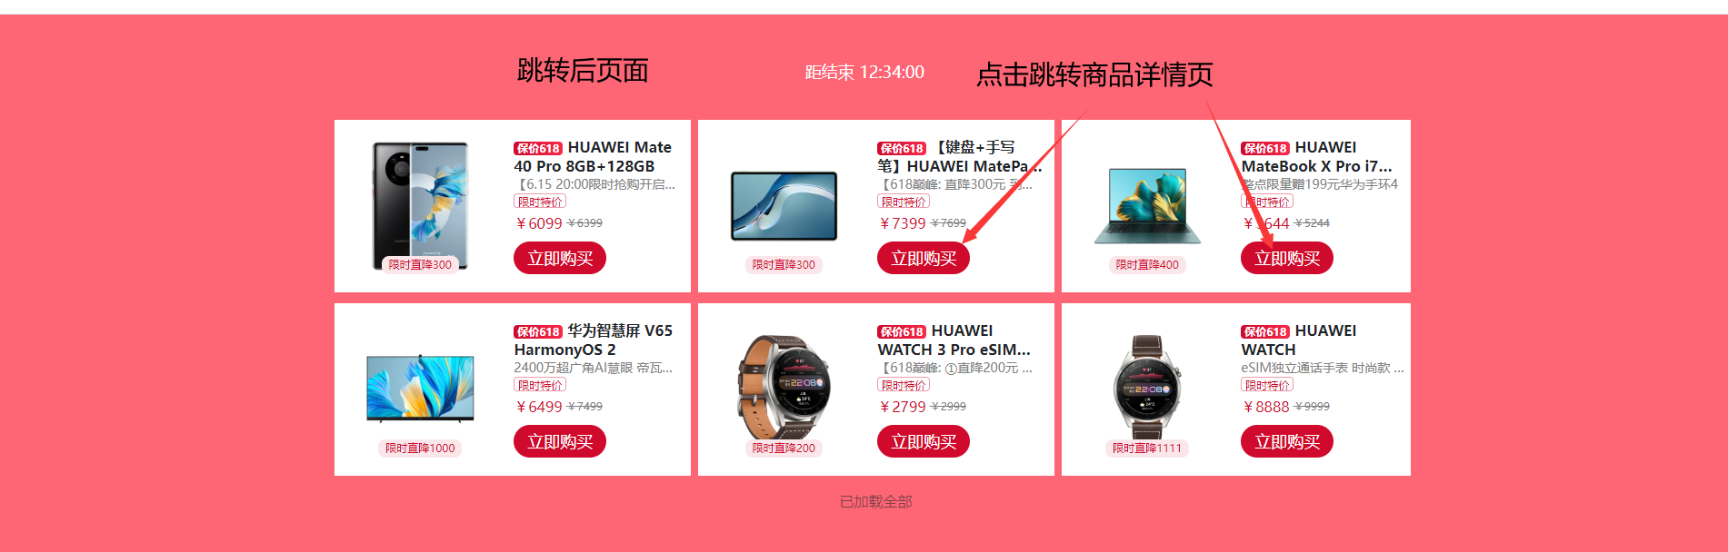

# 个人小结

## 3.1 系统实现的亮点、难点和不足

亮点：大幅程度上还原了华为官网，并运用所学知识顺利完成了页面所需求的功能。

难点：Vue路由的使用

不足：运用课程知识尚不灵活

## 3.2 心得体会

做了两周的课程设计，有很多的心得体会，有关于代码方面的，更多的是关于人与人之间关系方面的。我们班一共有四五十个人，大家都比较忙，在一起讨论的时间很少。幸运的是我得到了很多同学的帮助。我想没有他们我可能要花费数倍的时间，因为我对课程掌握程度一般，学的东西好像它是它，我是我似的，理论联系不了实际。通过这次的课程设计我应用所学知识很好的完成了华为商城我负责的部分，能够准确地显示商品信息，尤其是路由的使用；完成每个页面的跳转；巩固理论知识。要求学生对课堂内容全面掌握并可以运用。这样的进步只有在实践中才能得到，也只有在相互帮助中才能得到更大更好的进步。